**Лабораторная работа №6**

**Введение в PostgreSQL. Управление базой данных**

**Задание 1. (скриншоты)**

*Обозреватель объектов с раскрытыми основными узлами:*

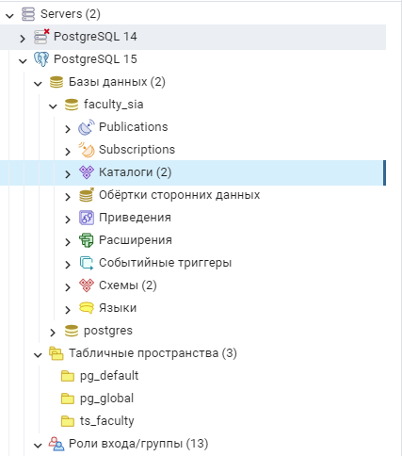

*Роли входа/группы:*

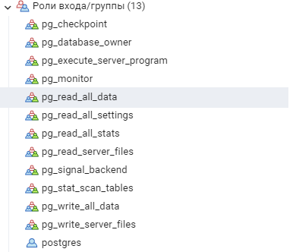

*Табличные пространства:*

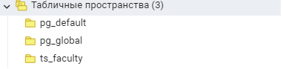

**Задание 2. (скриншоты)**

*Подключение к серверу*

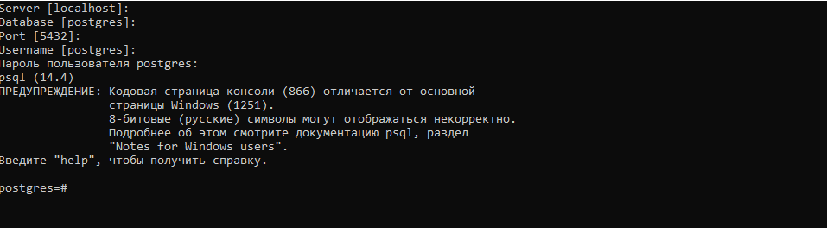

*Исправление кодировки*

**

*Подключение к БД*

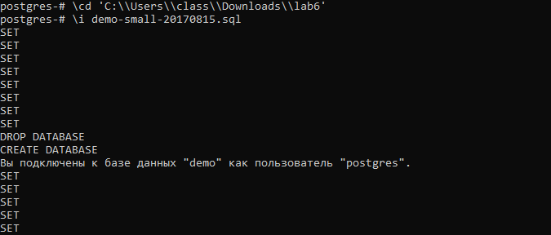

*Выполнение команд из примеров 1-8*

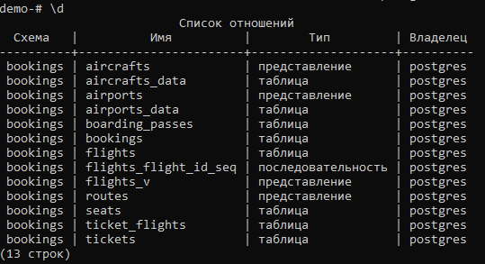

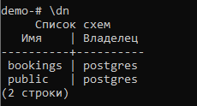

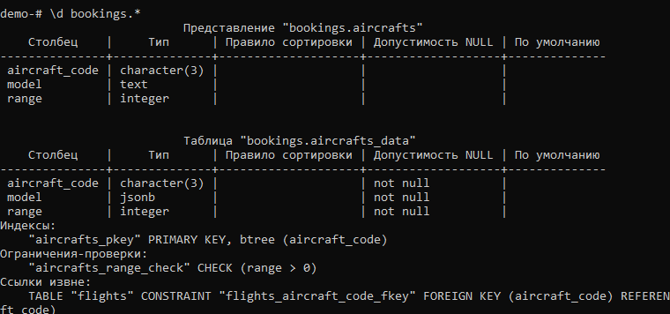

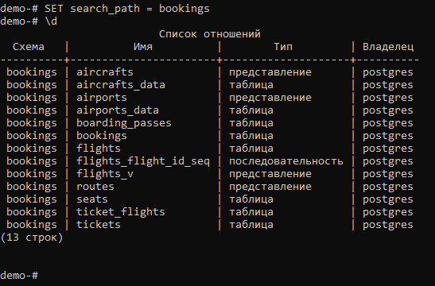

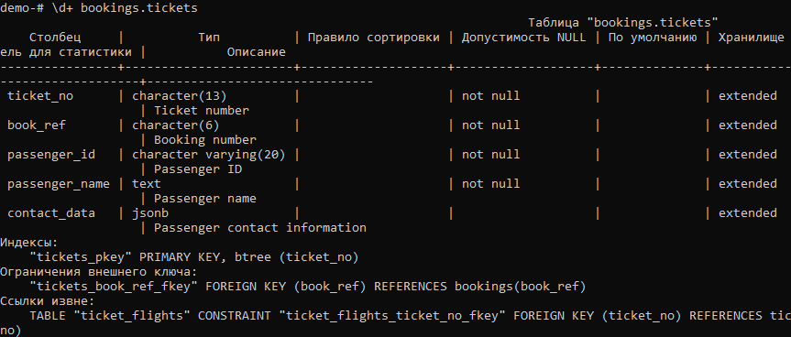

*Выполнение команд из примеров 9-12*

1. *Формат с выравниванием значений*

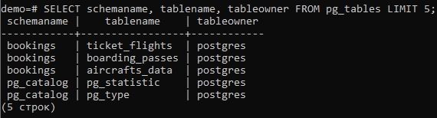

1. *Формат без выравнивания*

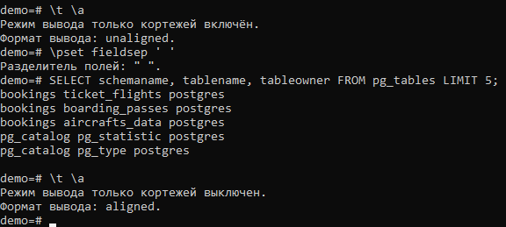

1. *Расширенный формат*

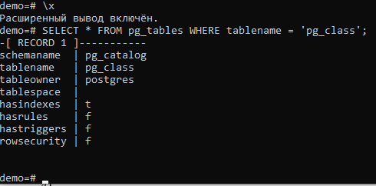

1. *Расширенный режим только для одного запроса*

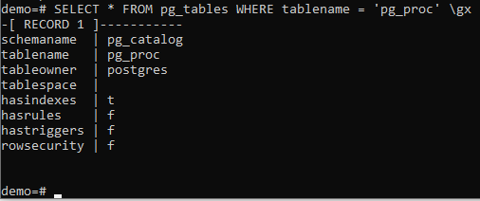

**Задание 3. (SQL-код + скриншоты)**

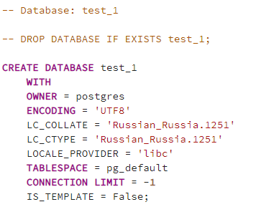

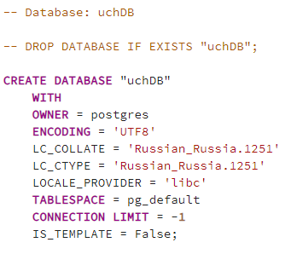

*Свойства одинаковые, но в случае с БД “uchDB” они были прописаны явно, а в test_1 заданы по умолчанию.*

**Задание 4. (SQL-код + скриншоты)**

1. Табличные пространства, созданные на сервере:

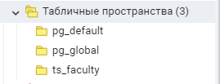

1. Создание табличного пространства:

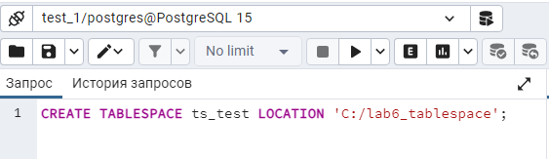

Содержимое директории:

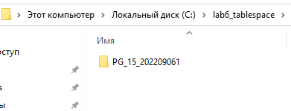

**Задание 5. (SQL-код + скриншоты)**

1. Изменение табличного пространства БД test_1

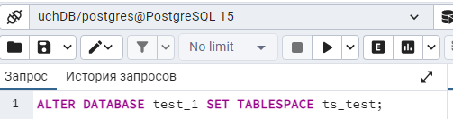

Изменение табличного пространства БД uchBD

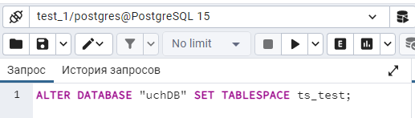

Содержимое директории табличного пространства:

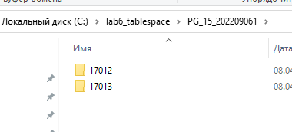

1. Изменение имени БД test_1:

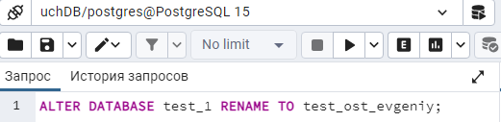

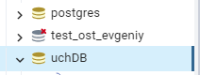

**Задание 6. (SQL-код + скриншоты)**

1. Список схем БД demo

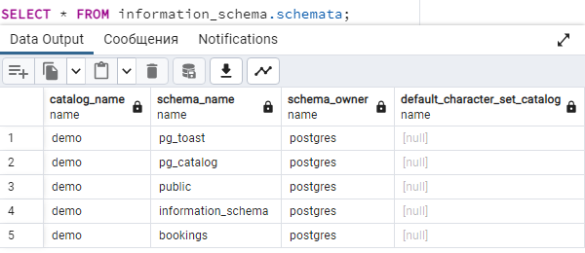

Список схем БД test_ost_evgeniy

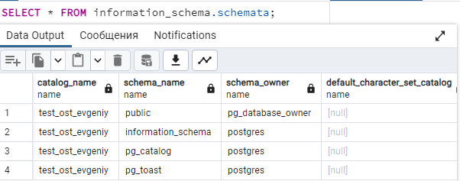

1. Создание схемы test_1 в БД test_ost_evgeniy

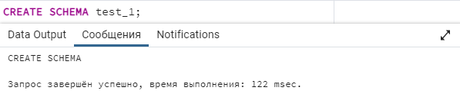

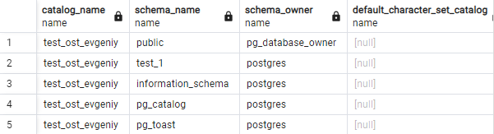

Создание схемы test_2 в БД uchBD

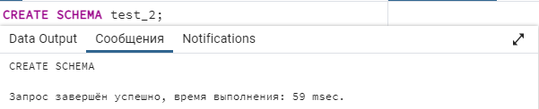

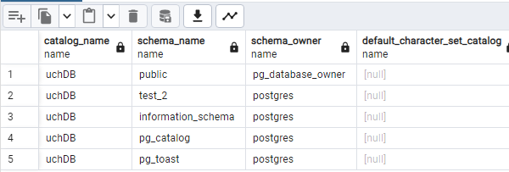

1. Переименовать схему test_1 в schema_test

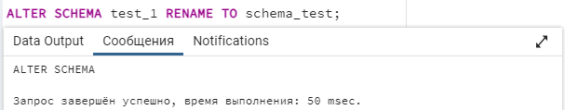

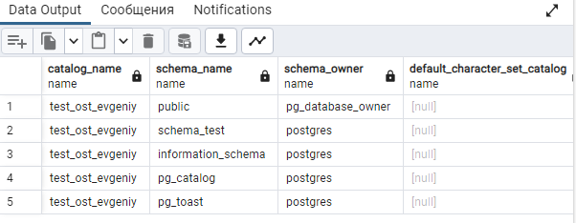

1. Удаление схемы test_2

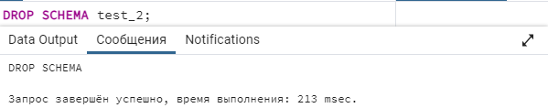

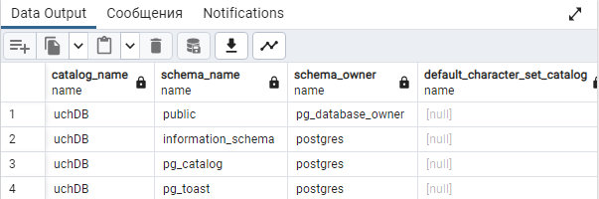

1. Удаление БД uchBD

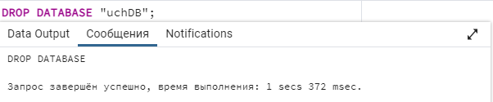

**Задание 7. (SQL-код + скриншоты)**

1. Создание табличного пространства ts_faculty

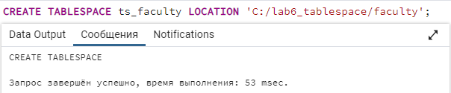

1. Создание БД db_faculty_evgeniy в новом табличном пространстве

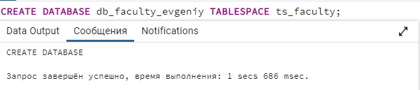

1. Создание схемы

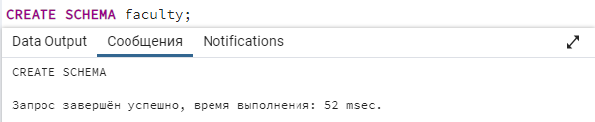

**Задание 8. (скриншоты)**

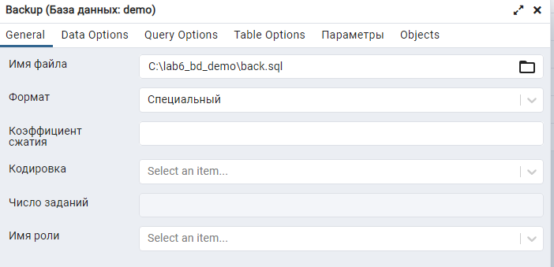



**Задание 9. (скриншоты)**

